温馨提示：
此套题为Word版，请按住Ctrl,滑动鼠标滚轴，调节合适的观看比例，答案解析附后。关闭Word文档返回原板块。
专题强化训练(二)
统 计
(30分钟 50分)
一、选择题(每小题3分，共18分)
1.某题的得分情况如下：
得分/分 | 0 | 1 | 2 | 3 | 4
频率/% | 37.0 | 8.6 | 6.0 | 28.2 | 20.2
其中众数是 ( )
A.37.0% B.20.2% C.0分 D.4分
【解析】选C.根据众数的概念可知C正确.
2.观察下列各图：
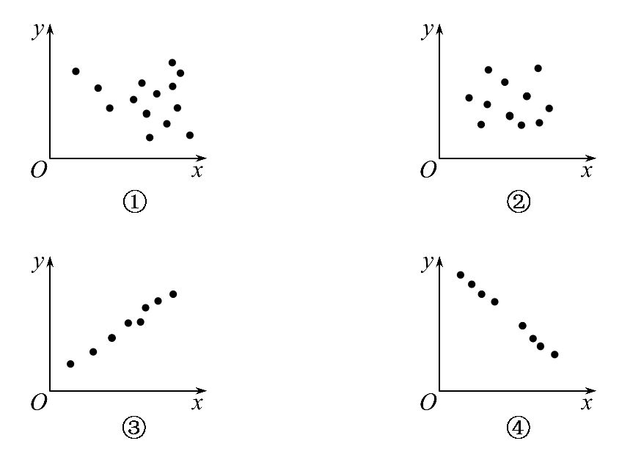
其中两个变量x，y具有相关关系的图是 ( )
A.①② B.①④ C.③④ D.②③
【解析】选C由散点图知③④具有相关关系.
3.利用随机数表法对一个容量为500编号为000，001，002，…，499的产品进行抽样检验，抽取一个容量为10的样本，若选定从第12行第5列的数开始向右读数(下面摘取了随机数表中的第11行至第15行)，根据下表，读出的第3个数是 ( )
18 18 07 92 4544 17 16 58 0979 83 86 19 6206 76 50 03 1055 23 64 05 05
26 62 38 97 7584 16 07 44 9983 11 46 32 2420 14 85 88 4510 93 72 88 71
23 42 40 64 7482 97 77 77 8107 45 32 14 0832 98 94 07 7293 85 79 10 75
52 36 28 19 9550 92 26 11 9700 56 76 31 3880 22 02 53 5386 60 42 04 53
37 85 94 35 1283 39 50 08 3042 34 07 96 8854 42 06 87 9835 85 29 48 39
A.841 B.114 C.014 D.146
【解析】选B.在随机数表中选取数字时，要做到不重不漏，不超范围，因此抽取的数字依次为389，449，114，…，因此第三个数为114.
4.(2015·西安高一检测)工人月工资(元)与劳动产值(千元)变化的回归直线方程为=60+90x，下列判断正确的是 ( )
A.劳动产值为1 000元时，工资为50元
B.劳动产值提高1 000元时，工资提高150元
C.劳动产值提高1 000元时，工资提高90元
D.劳动产值为1 000元时，工资为90元
【解析】选C.回归系数的意义为：解释变量每增加1个单位，预报变量平均增加b个单位.本题中，劳动产值提高14元，则工人工资提高90元.
5.设某大学的女生体重y(单位：kg)与身高x(单位：cm)具有线性相关关系，根据一组样本数据(x_{i}，y_{i})(i=1，2，…，n)，用最小二乘法建立的回归方程为=0.85x-85.71，则下列结论中不正确的是 ( )
A.y与x具有正的线性相关关系
B.回归直线过样本点的中心(，)
C.若该大学某女生身高增加1cm，则其体重约增加0.85kg
D.若该大学某女生身高为170cm，则可断定其体重必为58.79kg
【解析】选D.根据线性回归方程中各系数的意义求解.
由于线性回归方程中x的系数为0.85，因此y与x具有正的线性相关关系，故A正确.又线性回归方程必过样本中心点(，)，因此B正确.由线性回归方程中系数的意义知，x每增加1cm，其体重约增加0.85kg，故C正确.当某女生的身高为170cm时，其体重估计值是58.79kg，而不是具体值，因此D不正确.
6.(2014·广东高考)已知某地区中小学生人数和近视情况分别如图1和图2所示，为了解该地区中小学生的近视形成原因，用分层抽样的方法抽取2%的学生进行调查，则样本容量和抽取的高中生近视人数分别是 ( )
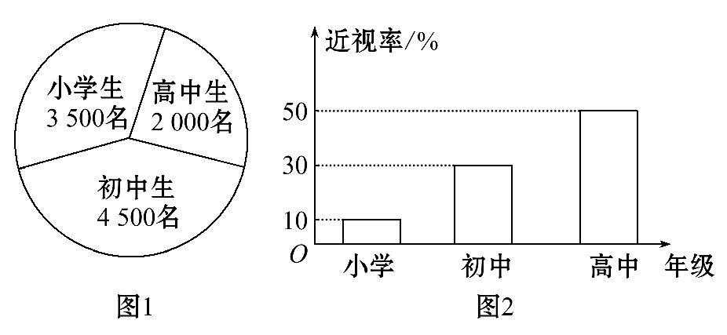
A.200，20 B.100，20
C.200，10 D.100，10
【解题指南】样本容量为总体乘以抽取比例，抽取的高中生近视人数则需要用高中生数乘以抽取比例再乘以近视率.
【解析】选A.样本容量为10 000×2%=200，抽取的高中生近视人数为
2 000×2%×50%=20.
二、填空题(每小题4分，共12分)
7.(2015·北京高一检测)某高中共有学生900人，其中高一年级240人，高二年级260人，为做某项调查，拟采用分层抽样法抽取容量为45的样本，则在高三年级抽取的人数是 .
【解析】高三的人数为400，所以在高三抽取的人数为×400=20.
答案：20
8.(2015·大同高一检测)将容量为n的样本中的数据分为6组，绘制频率分布直方图，若第一组至第六组的数据的频率之比为2∶3∶4∶6∶4∶1，且前三组数据的频数之和为27，则n= .
【解析】依题意得，前三组的频率总和为
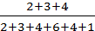=，
因此有=，即n=60.
答案：60
9.(2015·南昌高一检测)高三某班学生每周用于物理学习的时间x(单位：小时)与物理成绩y(单位：分)之间有如下关系：
x | 24 | 15 | 23 | 19 | 16 | 11 | 20 | 16 | 17 | 13
y | 92 | 79 | 97 | 89 | 64 | 47 | 83 | 68 | 71 | 59
根据上表可得回归方程的斜率为3.53，则回归直线在y轴上的截距为 .(答案保留到0.1)
【解析】由已知可得=
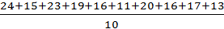=17.4，
=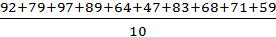=74.9.
设回归直线方程为=3.53x+，
则74.9=3.53×17.4+，解得≈13.5.
答案：13.5
三、解答题(每小题10分，共20分)
10.为了比较注射A，B两种药物后产生的皮肤疱疹的面积，选200只家兔做试验，将这200只家兔随机地分成两组，每组100只，其中一组注射药物A，另一组注射药物B.表1和表2分别是注射A和B后的试验结果.试画出频率分布直方图并比较中位数的大小.(疱疹面积单位：mm²)
表1：注射药物A后皮肤疱疹面积的频数分布表
面积 | [60，65) | [65，70) | [70，75) | [75，80)
频数 | 30 | 40 | 20 | 10
表2：注射药物B后皮肤疱疹面积的频数分布表
面积 | [60，65) | [65，70) | [70，75) | [75，80) | [80，85)
频数 | 10 | 25 | 20 | 30 | 15
【解析】由表1可得注射药物A后的频率分布表：
分组 | 频率 | 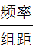
[60，65) | 0.3 | 0.06
[65，70) | 0.4 | 0.08
[70，75) | 0.2 | 0.04
[75，80) | 0.1 | 0.02
由表2可得注射药物B后的频率分布表：
分组 | 频率
[60，65) | 0.1 | 0.02
[65，70) | 0.25 | 0.05
[70，75) | 0.2 | 0.04
[75，80) | 0.3 | 0.06
[80，85) | 0.15 | 0.03
画出频率分布直方图：
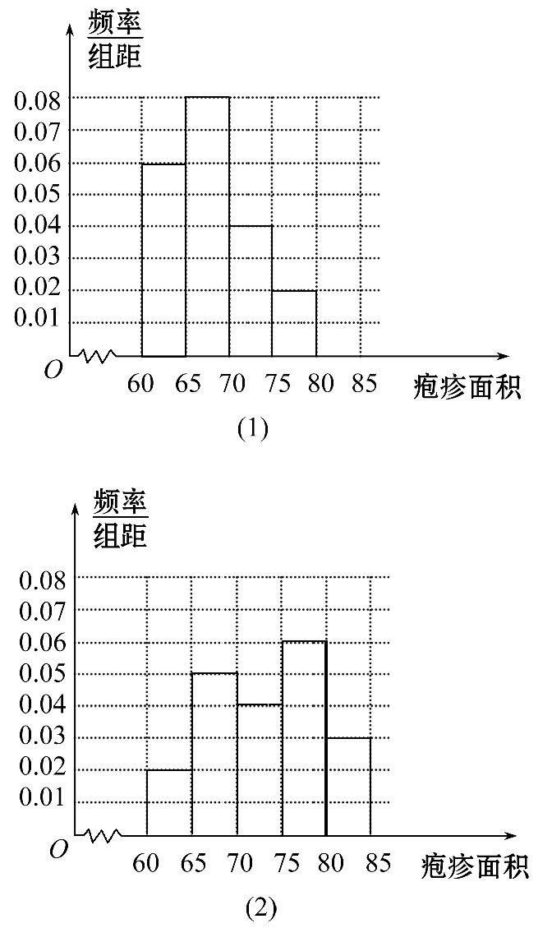
可以看出注射药物A后的疱疹面积的中位数在65至70之间，而注射药物B后的疱疹面积的中位数在70至75之间，所以注射药物A后的疱疹面积的中位数小于注射药物B后的疱疹面积的中位数.
11.为了比较两种治疗失眠症的药(分别称为A药，B药)的疗效，随机地选取20位患者服用A药，20位患者服用B药，这40位患者在服用一段时间后，记录他们日平均增加的睡眠时间(单位：h).试验的观测结果如下：
服用A药的20位患者日平均增加的睡眠时间：
0.6 1.2 2.7 1.5 2.8 1.8 2.2 2.3 3.2 3.5
2.5 2.6 1.2 2.7 1.5 2.9 3.0 3.1 2.3 2.4
服用B药的20位患者日平均增加的睡眠时间：
3.2 1.7 1.9 0.8 0.9 2.4 1.2 2.6 1.3 1.4
1.6 0.5 1.8 0.6 2.1 1.1 2.5 1.2 2.7 0.5
(1)分别计算两组数据的平均数，从计算结果看，哪种药的疗效更好?
(2)根据两组数据完成下面茎叶图，从茎叶图看，哪种药的疗效更好?
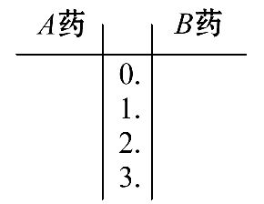
【解析】(1)设A药观测数据的平均数为，B药观测数据的平均数为，由观测结果可得
=×(0.6+1.2+1.2+1.5+1.5+1.8+2.2+2.3+2.3+2.4+2.5+2.6+2.7+
2.7+2.8+2.9+3.0+3.1+3.2+3.5)=2.3，
=×
(0.5+0.5+0.6+0.8+0.9+1.1+1.2+1.2+1.3+1.4+1.6+1.7+1.8+1.9+2.1
+2.4+2.5+2.6+2.7+3.2)=1.6，
由以上计算结果可得>，
因此可以看出A药的疗效更好.
(2)由观测结果可绘制如下茎叶图
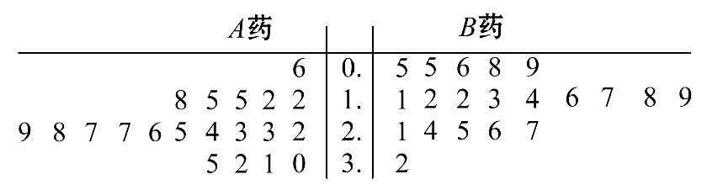
从以上茎叶图可以看出，A药疗效的试验结果有的叶集中在茎2，3上，B药疗效的试验结果有的叶集中在茎0，1上，由此可以看出A药的疗效更好.

关闭Word文档返回原板块

